УДК 004.453
Н. Ю. Каралюс (4 курс бакалавриата),
А. В. Сергеев, доцент

СИСТЕМА АВТОМАТИЧЕСКОЙ БЕСШОВНОЙ РОТАЦИИ КРИПТОГРАФИЧЕСКИХ КЛЮЧЕЙ АВТОРИЗАЦИИ В ВЫСОКОНАГРУЖЕННОЙ МИКРОСЕРВИСНОЙ ПЛАТФОРМЕ

Микросервисная архитектура позволяет независимо развертывать компоненты системы, однако вместе с ростом числа сервисов расширяется и поверхность атаки [1]. Для межсервисной авторизации широко применяются JWT-токены [2], слабым местом которых является закрытый ключ подписи: его компрометация позволяет злоумышленнику формировать произвольные токены и получать неограниченный доступ ко всем ресурсам платформы [3]. Проблема обостряется, когда единый ключ разделяется между всеми микросервисами: компрометация любого из них равносильна компрометации всей системы авторизации. В платформе Mindbox [4] – экосистеме роста бизнеса, насчитывающей порядка 120 микросервисов в нескольких кластерах Kubernetes, – единый RSA-ключ хранился в HashiCorp Vault [6] и был доступен каждому сервису, а его замена требовала одновременного обновления всех контуров развёртывания, что на практике делало ротацию невозможной.
Цель работы – проектирование, реализация и внедрение системы автоматической бесшовной ротации криптографических ключей в высоконагруженной микросервисной платформе.
В основу решения положена архитектура с централизованным микросервисом авторизации – единственным компонентом, имеющим доступ к закрытому ключу подписи. Публичная часть ключа предоставляется остальным сервисам через API. В каждом Kubernetes-кластере развёрнут оператор авторизации – контроллер, который с периодичностью 30 секунд считывает спецификацию запрашиваемых токенов из Custom Resource, получает токены и публичные ключи у сервиса авторизации и записывает их в секрет микросервиса. Благодаря данному push-механизму обновлённые криптографические данные доставляются ко всем микросервисам автоматически, без перезапуска подов.
Процесс ротации реализован в три фазы на основе пары ключей: основного (PRIMARY) и вспомогательного (SECONDARY). На первой фазе задание ротации генерирует новый RSA-ключ и сохраняет его как SECONDARY; токены продолжают подписываться основным ключом, однако при проверке подписи принимаются оба ключа. На второй фазе, по истечении 10 минут, роли ключей меняются: новый ключ становится основным, а прежний – вспомогательным. На третьей фазе, еще через 10 минут, прежний ключ удаляется. Наличие двух одновременно действующих ключей на протяжении переходного периода гарантирует, что ранее выпущенные токены остаются валидными на время распространения нового ключа по всем кластерам.
Архитектура решения представлена на рис. 1. Для федерации кластеров микросервис авторизации получает публичные ключи через OIDC-интерфейс kube-api [5] каждого кластера и самостоятельно валидирует SA-токены. Конфигурация клиентов и политик управляется декларативно через IaC-репозиторий, а интеграция с внешними эмитентами токенов (Octopus Deploy, GitLab) реализована посредством механизма Token Exchange.
Система успешно апробирована в промышленной эксплуатации платформы Mindbox, обрабатывающей свыше 2 миллионов запросов в минуту. Ротация выполняется автоматически по расписанию без прерывания работы сервисов при сохранении показателя 95-го процентиля времени выпуска токена не более 30 мс.
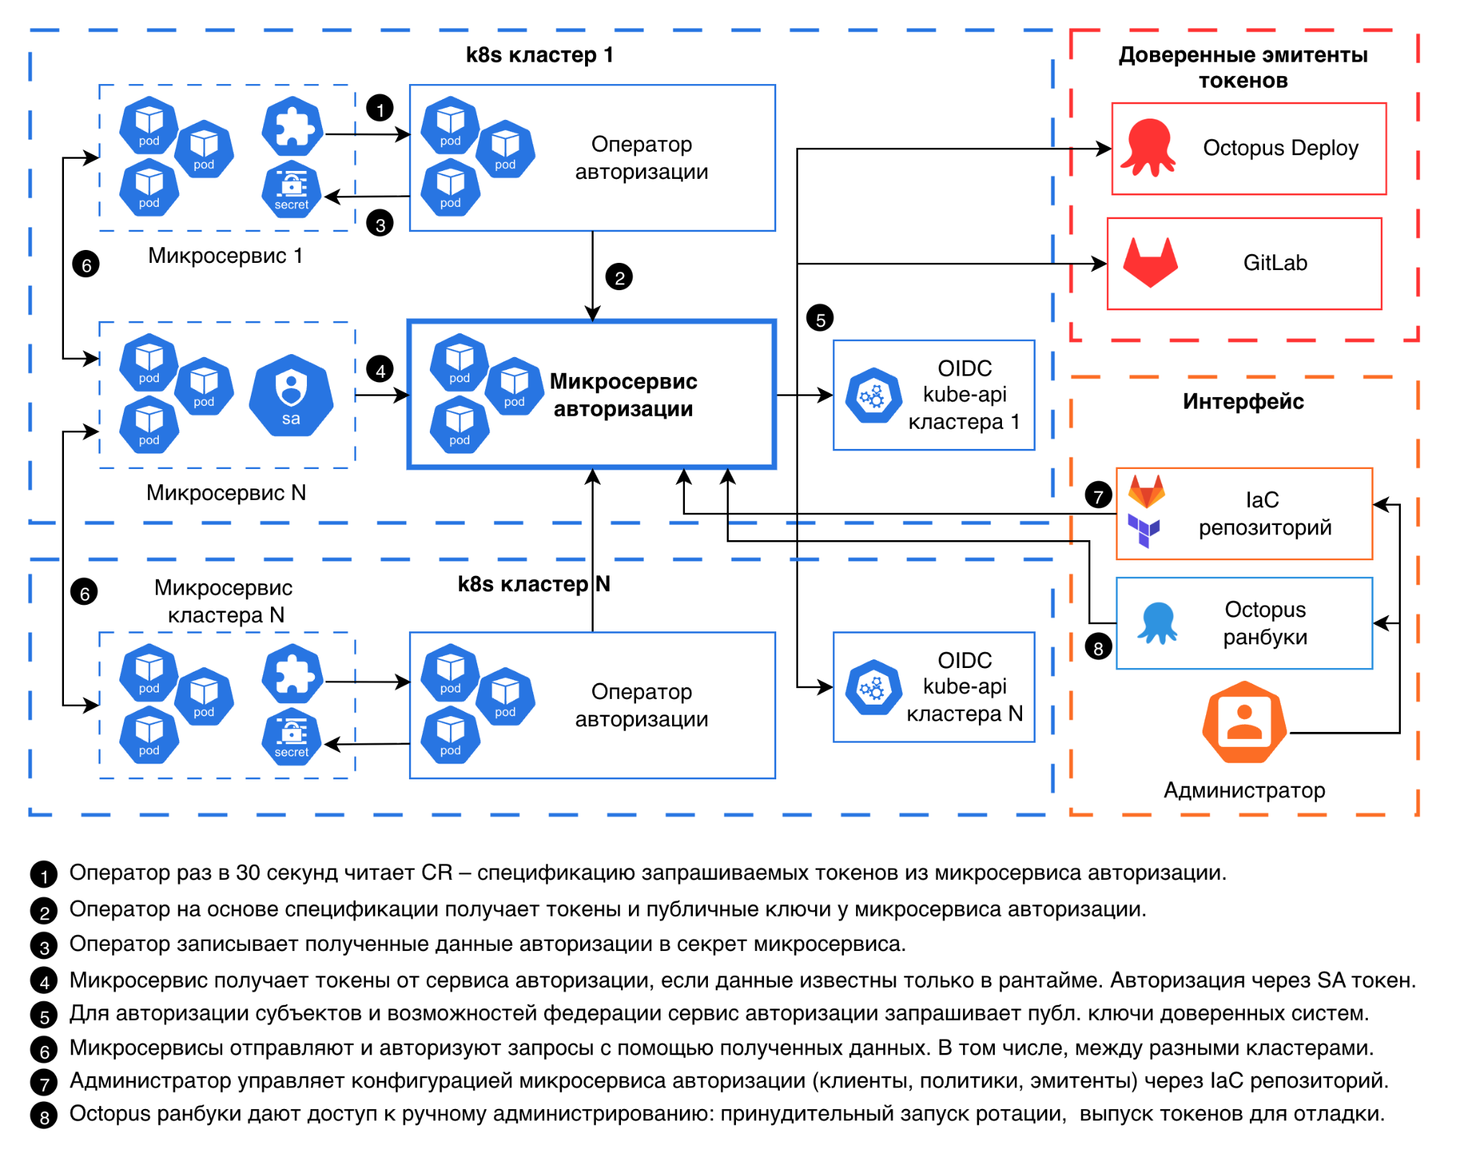
Рисунок 1 – Архитектура решения
Таким образом, разработана и внедрена система автоматической бесшовной ротации криптографических ключей, обеспечивающая непрерывность обработки запросов и существенно повышающая безопасность межсервисной авторизации в высоконагруженной микросервисной платформе.
ЛИТЕРАТУРА
1. Research Trends and Recommendations for Future Microservices Research / Z. Stojanov [и др.] // Trudy ISP RAN/Proc. ISP RAS. — 2024. — Т. 36, № 1. — С. 105—130. — DOI 10.15514/ISPRAS-2024-36(1)-7.
2. Jones M., Bradley J., Sakimura N. JSON Web Token (JWT): RFC / Internet Engineering Task Force (IETF). — 2015. — № 7519. — URL: https://www.rfc- editor.org/rfc/rfc7519.html.
3. Enhancing Microservices Security with Token-Based Access Control Method / A. Venčkauskas [и др.] // Sensors. — 2023. — Т. 23, № 6. — С. 3363. — DOI 10.3390/s23063363.
4. ООО «Майндбокс». Mindbox — экосистема роста бизнеса. — URL: https://mindbox.ru/ (дата обращения: 15.03.2026).
5. OpenID Foundation. OpenID Connect Core 1.0. — 2014. — URL: https://openid.net/specs/openid-connect-core-1_0.html (дата обращения: 15.03.2026).
6. Vault by HashiCorp. — URL: https://www.vaultproject.io/ (дата обращения: 15.03.2026)

